**Taller sobre el blog**

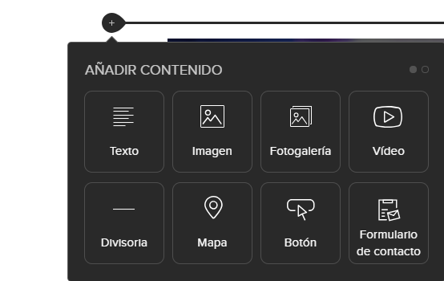

1. Debe tener texto sobre lo que es la informática y una imagen sobre el mismo tema
2. Debe tener divisoria en cada elemento que se ingrese
3. Insertar un mapa de una dirección deseada de la ciudad de Medellín
4. Insertar un botón y haga que al presionar clic en dicho botón llegue a inicio
5. Subir un la dirección url de un video que a usted le gusta
6. Insertar dentro de la foto galería 5 imágenes deseadas de internet
7. Insertar un formulario de contacto y probarlo enviando un mensaje y verifique si le llega a su correo
8. Crear un video en su celular, sobre lo que tú quieras, puede ser de la mascota, del parque, del sol, de la noche, pero que sea corto para que sea publicado por youtube este sábado.